# ОТЧЁТ

**О ПРОФОРИЕНТАЦИОННОЙ РАБОТЕ**

**За 2021-2022 учебный год**

# ГОСУДАРСТВЕННОГО БЮДЖЕТНОГО ОБЩЕОБРАЗОВАТЕЛЬНОГО

**УЧРЕЖДЕНИЯ «СРЕДНЕЙ ОБЩЕОБРАЗОВАТЕЛЬНОЙ ШКОЛЫ № 8 г.Назрань»**

Профориентационная работа в ГБОУ «СОШ №8 г.Назрань» проводится с целью создания условий для осознанного профессионального самоопределения обучающихся, посредством популяризации и распространения знаний в области профессий, профессиональной пригодности, профессионально важных качеств человека и профессиональной карьеры. Работа строится на основе личностного восприятия мира профессии. Для решения этой задачи используются формы и методы организации учебно-воспитательной деятельности, соответствующие возрастным особенностям обучающихся.

Профессиональная ориентация включает в себя следующие компоненты: профессиональное просвещение, развитие профессиональных интересов и склонностей.

***Целью*** профессиональной ориентации является оказание помощи обучающимся в принятии решения о выборе профиля обучения, создание условий для актуализации процессов и механизмов профессионального самоопределения, формирования способности осознанного выбора профессиональной деятельности, оптимально соответствующей личностным особенностям, и к социально-профессиональной адаптации в обществе

## Задачи:

* раскрыть роль школьных учебных дисциплин для понимания структуры профессий;
* осуществить диагностику профессиональных предпочтений;
* оказание профориентационной поддержки обучающимся в процессе выбора профиля обучения и сферы будущей профессиональной деятельности;
* обеспечение широкого диапазона вариативности профильного обучения за счет комплексных и нетрадиционных форм и методов, применяемых на уроках, курсах по выбору, элективных курсах и в системе воспитательной работы;
* дополнительная поддержка групп школьников, у которых легко спрогнозировать сложности трудоустройства – обучающихся по адаптированным общеобразовательным программам, очно-заочной формы обучения;
* выработка гибкой системы взаимодействия с учреждениями, предприятиями города по расширению «профессионального» кругозора обучающихся;

При организации профориентационной работы в школе соблюдаются следующие принципы:

* 1. *Систематичность и преемственность:* работа с обучающимися 1-4, 5-7, 8-9, 10-11 классов.
  2. *Личностно-ориентированный подход к обучающимся* в зависимости от возраста и уровня сформированности их интересов, от различий в ценностных ориентациях и жизненных планах, от уровня успеваемости.
  3. Оптимальное *сочетание массовых, групповых и индивидуальных форм* профориентационной работы с обучающимися и родителями (законными представителями).

Основные ***направления*** деятельности ГБОУ СОШ №8 по организации профориентационной работы:

* определение стратегии взаимодействия всех сторон, ответственных за педагогическую поддержку самоопределения школьников с целью согласования и координации их деятельности;
* поддержка связей ГБОУ СОШ №8 с социальными партнерами, влияющими на самоопределение обучающихся начальной, основной и старшей школы;
* планирование работы педагогического коллектива по формированию готовности обучающихся к профильному и профессиональному самоопределению в соответствии с образовательной программой школы;

Организация профориентационной работы является одним из направлений в структуре учебно-воспитательной работы и направлена на обеспечение социальных гарантий в вопросах профессионального самоопределения всех участников образовательного процесса. В школе утвержден план профориентационной работы, являющийся частью плана работы школы на текущий учебный год.

**При организации профориентационной работы** в ГБОУ СОШ № 8 соблюдаются следующие **принципы:**

* + 1. Систематичность и преемственность - профориентационная работа не ограничивается работой только с обучающимися выпускных классов. Эта работа ведется с первого по одиннадцатый класс.
    2. Дифференцированный и индивидуальный подход к обучающимся в зависимости от возраста и уровня сформированности их интересов, от различий в ценностных ориентациях и жизненных планах, от уровня успеваемости.
    3. Оптимальное сочетание массовых, групповых и индивидуальных форм профориентационной работы с обучающимися и родителями.
    4. Взаимосвязь школы, семьи, профессиональных учебных заведени, общественных организаций.
    5. Связь профориентации с жизнью.

# Основные направления профориентационной работы

**1. Создание условий для реализации профориентационной работы Информационно-методическое обеспечение:**

С начала учебного года в школе проводится профориентационная работа: оформлен стенд «Мой выбор», на сайте школы имеются странички «Центр профориентационной работы».

В рамках создания индивидуальных траекторий развития школьников разработаны и утверждены образовательные программы дополнительного образования:SCRACH-програмирование,журналистика,мини-футбол. внеурочная деятельность. Охват внеурочной деятельностью обучающихся 1-4 классов с 5-11 классы занятость в ДО обучающихся составляет 70-75%.

# Работа с родителями (законными представителями):

Важным звеном в профориентации является работа с родителями. Разъяснительная работа с родителями (законными представителями) по вопросам предпрофильной подготовки и выбора профиля обучения организована через родительские собрания (по плану работы классных руководителей: октябрь –8- 9 классы, ноябрь –10-11 классы), индивидуальные консультации родителям.

По итогам классно-обобщающего контроля в 10-х классах на классных часах, родительских собраниях представлена информация об уровне подготовленности десятиклассников к обучению по программам среднего общего образования, возможности выбора дальнейшего пути самоопределения.

На родительских собраниях и классных часах в выпускных классах, во время индивидуальных консультаций - классные руководители поднимают вопросы о важности правильного выбора дальнейшего образования детей с учетом требований современного рынка труда

# C:\Users\10\Downloads\IMG_7955.jpg

# 

# C:\Users\7\Downloads\28f9b876-f9f9-4b45-a765-151f66eb6004.JPG

# Работа с обучающимися:

Профориентационная работа в школе осуществляется начиная с 1 класса по 11 класс. Она ведется по следующим направлениям:

1. ***Диагностика.*** Традиционно сформировалась своеобразная технология предпрофильной ориентации в 9-11 классах, включающая в себя диагностику познавательных интересов и профессиональной направленности. Используемые методики:
   1. Анкетирование по изучению профильных и профессиональных намерений (октябрь)

2.Тестовая методика «Дифференциально-диагностический опросник» Е.И.Климова

# 2. Методы и формы профессиональной ориентации обучающихся

* + - ***Метод профконсультирования*** *обучающихся*

1. Диагностики и тренинги, проводимые педагогом-психологом школы с целью профконсультирования:
   * диагностика профессий (9-10 кл);
   * «В мире профессий», психологический тренинг, 7-8 классы;
   * тренинг «Выбор твоей профессии», 9-е классы;
   * тестирование на готовность к выбору профессии в рамках классно- обобщающего контроля в 10-х классах.
2. Группа обучающихся 8-10 классов приняли участие в просмотре Всероссийских открытых уроков для обучающихся 2-11 классов, направленных на раннюю профориентацию» в рамках реализации федерального проекта «Успех каждого ребенка» совместно с порталом ПроеКТОриЯ «Шоу Профессий» ([http://proektoria.online/login).](http://proektoria.online/login)) Открытые уроки – образовательный формат, нацеленный на формирование у старшеклассников навыков профессионального самоопределения. Открытые уроки проходят в интерактивном формате посредством дискуссий и игровых практик от ведущих индустриальных экспертов и бизнес-лидеров. Это долгосрочный образовательный проект.

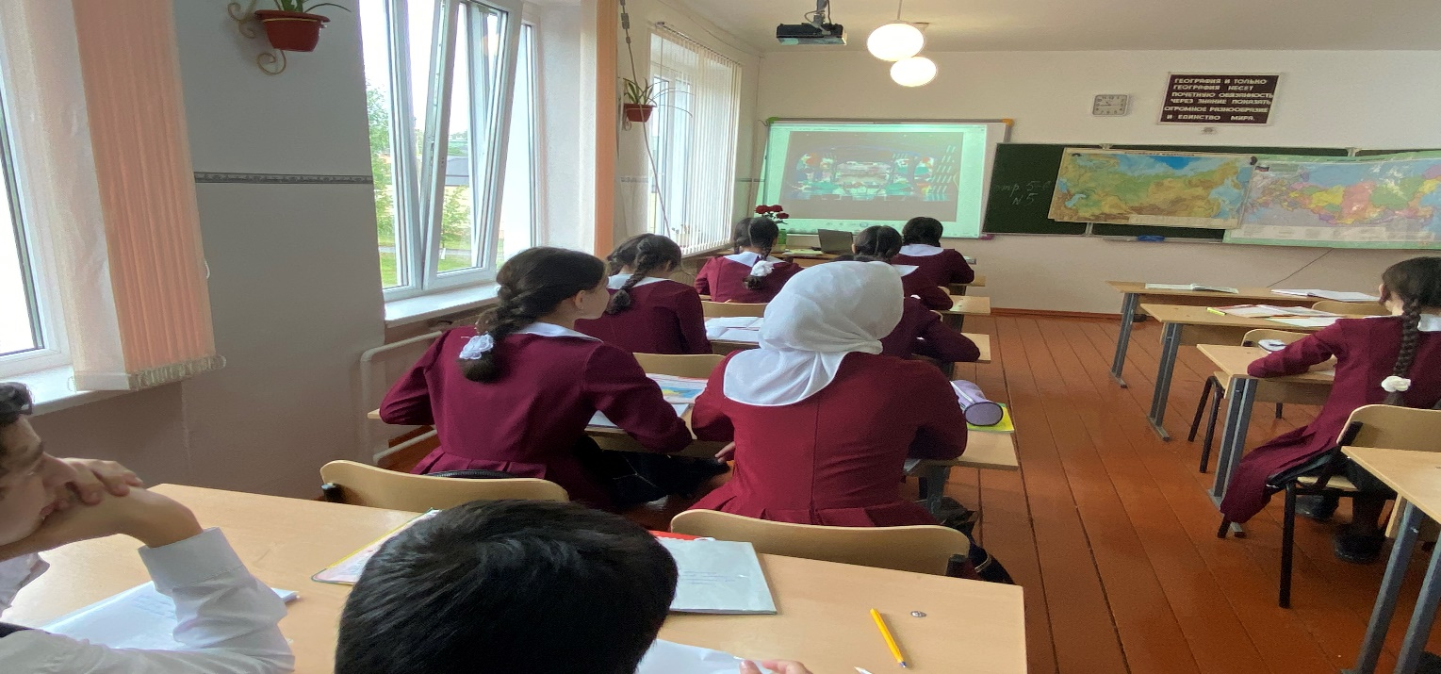

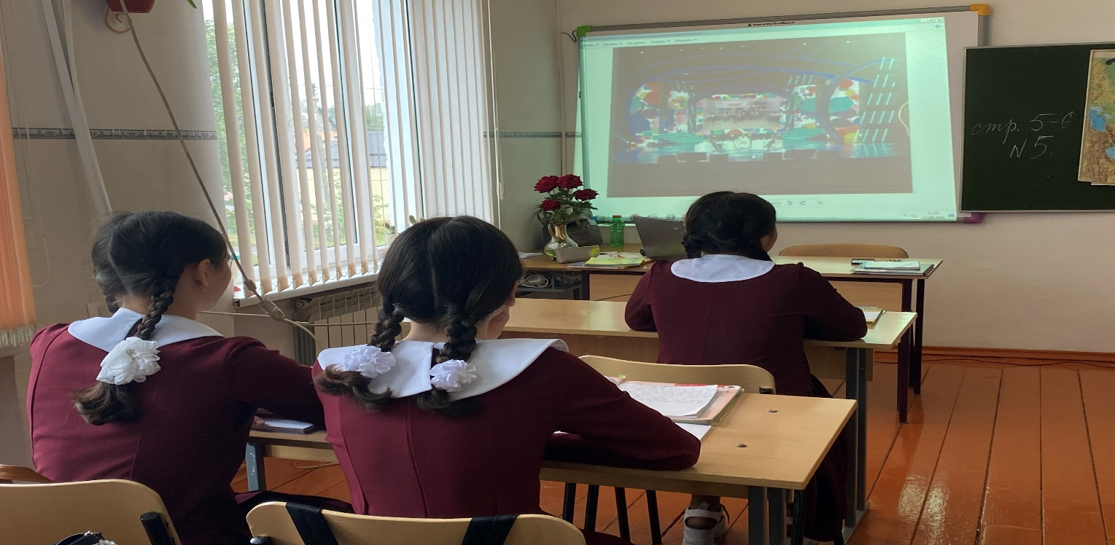

* ***Ролевые игры.*** День самоуправления, во время которого учащиеся 11 класса получили возможность побывать в роли учителя, директора школы, заместителя директора. Данное мероприятие является традиционным и всегда получает положительные отзывы учащихся.
* ***Проведение внеклассных мероприятий и классных часов*:** Классные часы: «Мир моих увлечений» (1 класс), «Все профессии важны» (2 класс), «У меня растут года», «Профессии мам» (3 класс), «Мой выбор» (7класс), «Себя в этой жизни найти» (6 класс), цикл классных часов «Путь к успеху» - «Я есть» (5 класс), цикл классных часов «Могу, хочу, надо» (8- 11 класс).

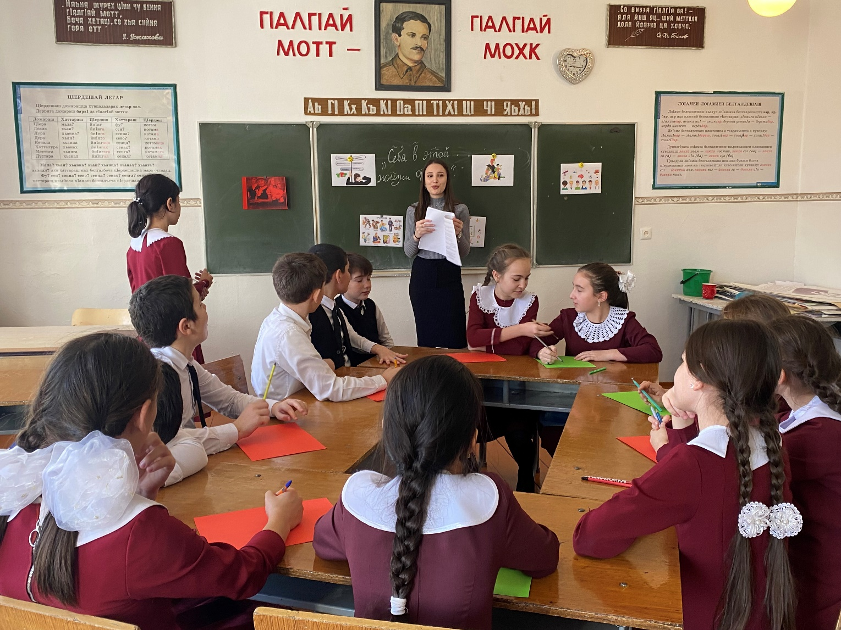

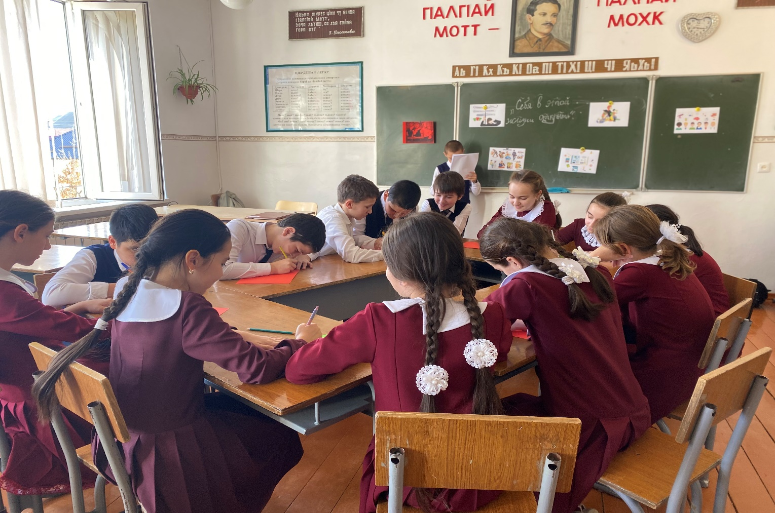

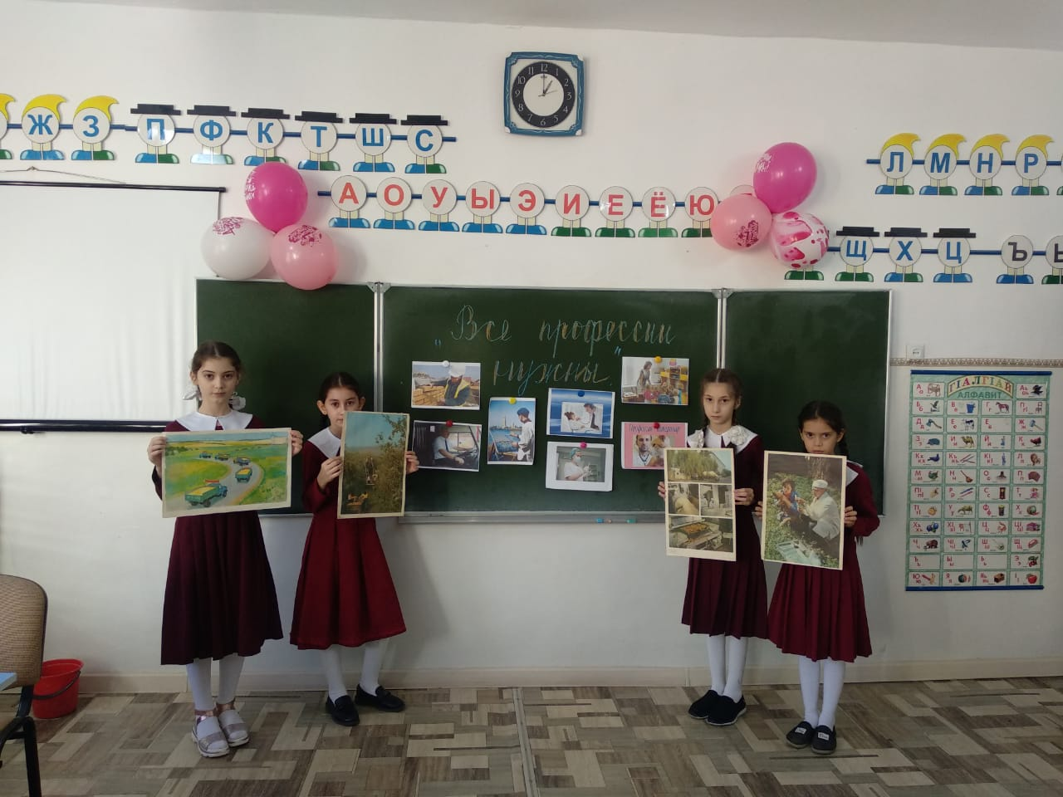

**Экскурсии.** Экскурсия в швейное объеденение «Ингущетия» (10-11класс 25.11.2021г)

Экскурсия в обувную фабрику «Фелидже ПЭЛЛЕ»(21.01.2022г).

Посещение ГБПОУ «Назрановского аграрного техникума имени И.Б.Зязикова» рабочей плащадки регионального чемпионата «Ворлдскиллс России» 2022 г под компетенции «Ветеринария»

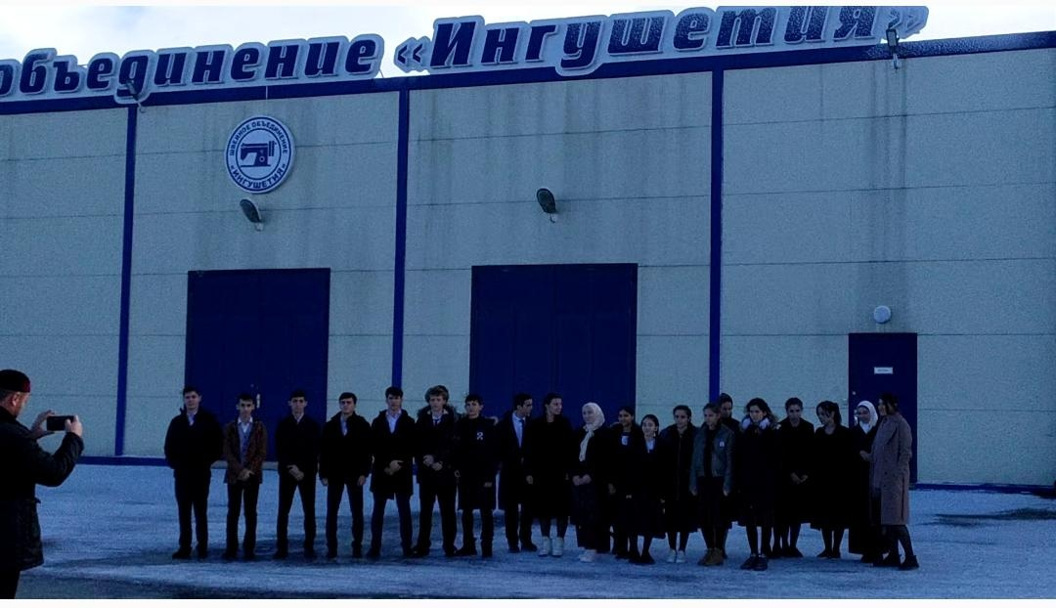

Подводя итоги профориентационной работы можно сделать выводы:

1. В школе ведется целенаправленная работа по профориентации обучающихся с учетом запроса экономики современного общества.
2. В организации профориентационной деятельности с обучающимися используются разнообразные формы внеклассной деятельности,современные педагогические технология

Заместитель директора по НМР\_\_\_\_\_\_\_\_\_\_Тамбиева Ф.Н.